**BỘ CÔNG THƯƠNG**

**TRƯỜNG CĐ KỸ THUẬT CAO THẮNG**

**BỘ MÔN ĐIỆN CÔNG NGHIỆP**

  
**BÁO CÁO THỰC TẬP**

(**TUẦN 2**)

**GVHD : LÝ THỊ NGỌC CHI**

**LỚP: CĐ ĐĐT17 ĐD**

**SVTH: TRẦN VĂN LONG**

**MSSV : 0303171328**

**THỰC TẬP TẠI:**

Công ty TNHH Cơ Điện Hữu Phát

**QUÁ TRÌNH THỰC TẬP:**

Bắt đầu thực tập ngày 4 tháng 5 năm 2020

Công việc thực tập trong tuần 4:

Hình 1: Kéo dây ổ cắm  
  
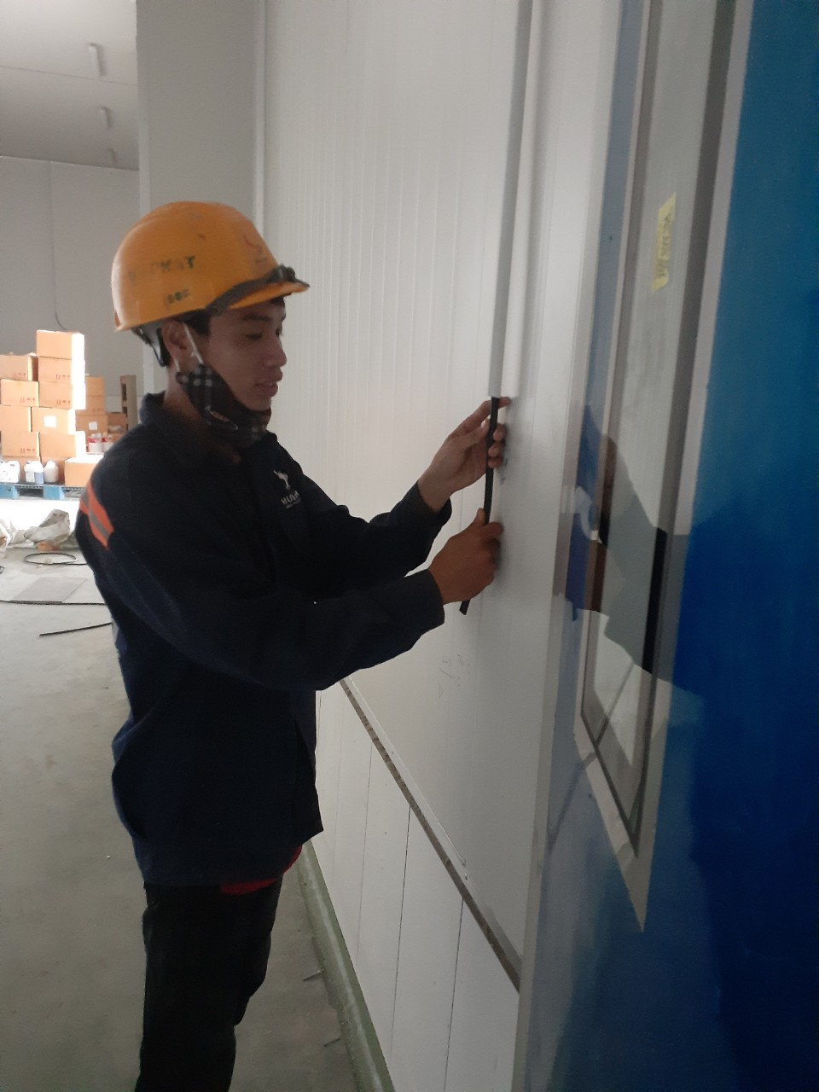

Hình 2: Lắp ổ cắm 1 pha  
  
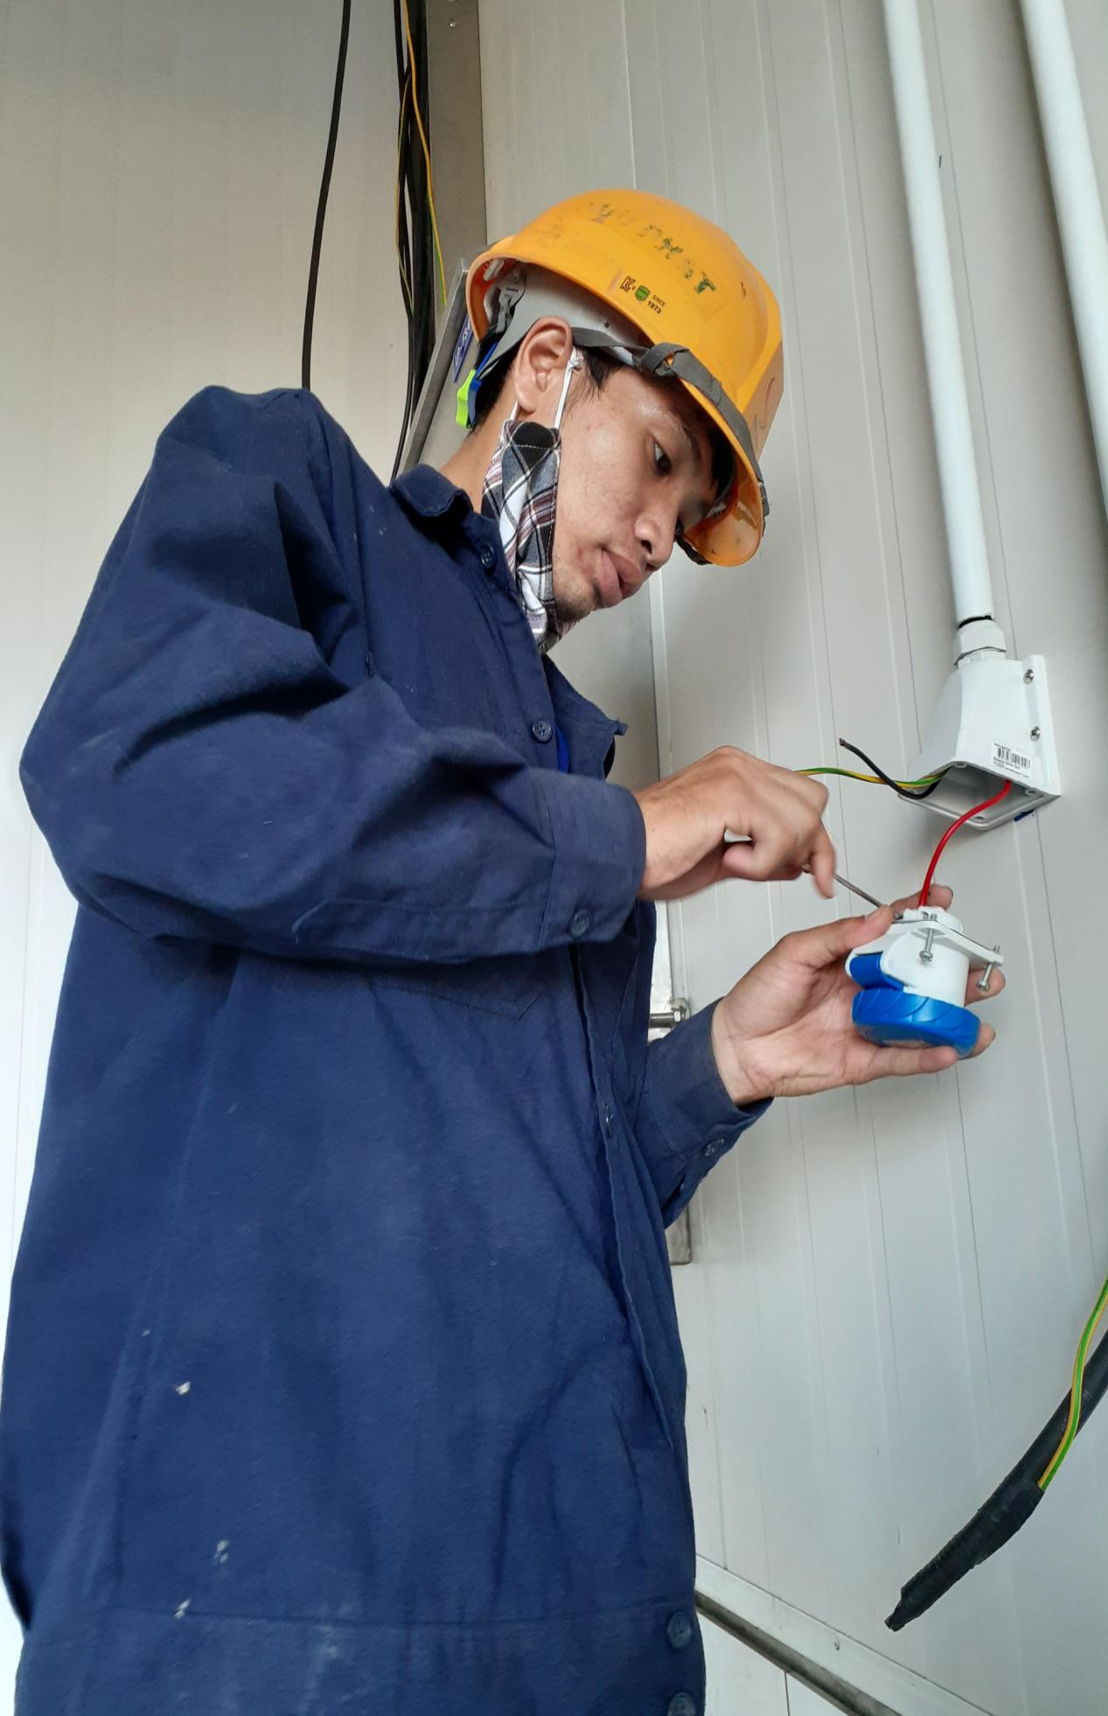

Hình 3: Lắp ổ cắm 3 pha  
  
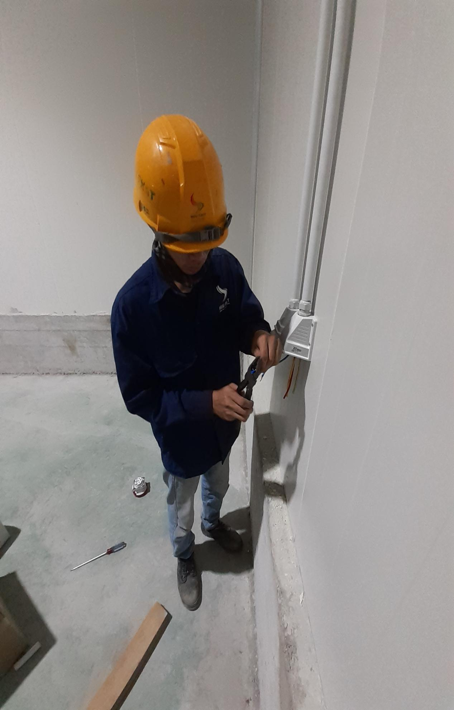

Hình 4: Đấu dây ổ cắm  
  
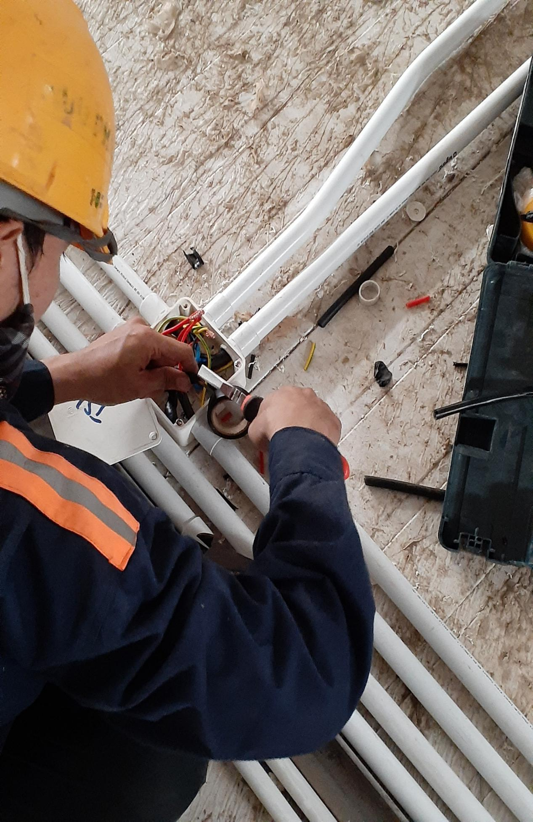

Hình 5: Đấu dây đèn

